Министерство образования и молодежной политики Свердловской области

ГАПОУ СО «Екатеринбургский колледж транспортного строительства»

Системное программирование

Отчет по лабораторной работе №11

на тему «Работа с WINAPI»

Выполнил: Михеев Андрей

Группа: ПР-31

Преподаватель: Гариев Д.О

2021

Оглавление

Цель работы 3

Задание 4

Исходный код программы 6

Результат работы программ 7

1 программа 7

2 программа 10

3 программа 10

Выводы 12

ЦЕЛЬ РАБОТЫ

Знакомство с основами управления процессами и потоками, а также изучение механизмов синхронизации потоков. Получение практических навыков использования объектов ядра Windows.

ЗАДАНИЕ

8 Вариант.(Рисунок 1)(Рисунок 2

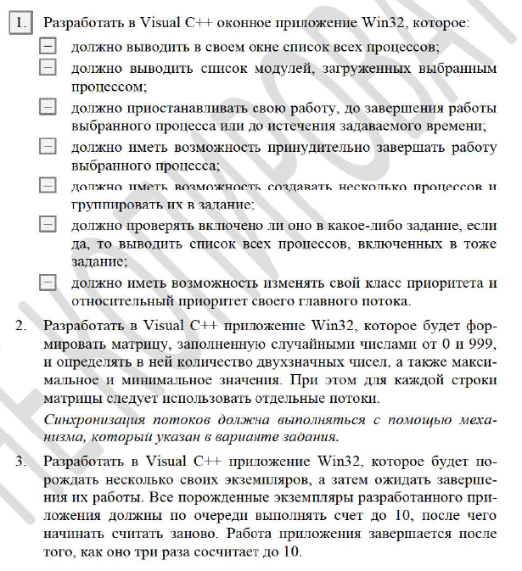

Рисунок 1

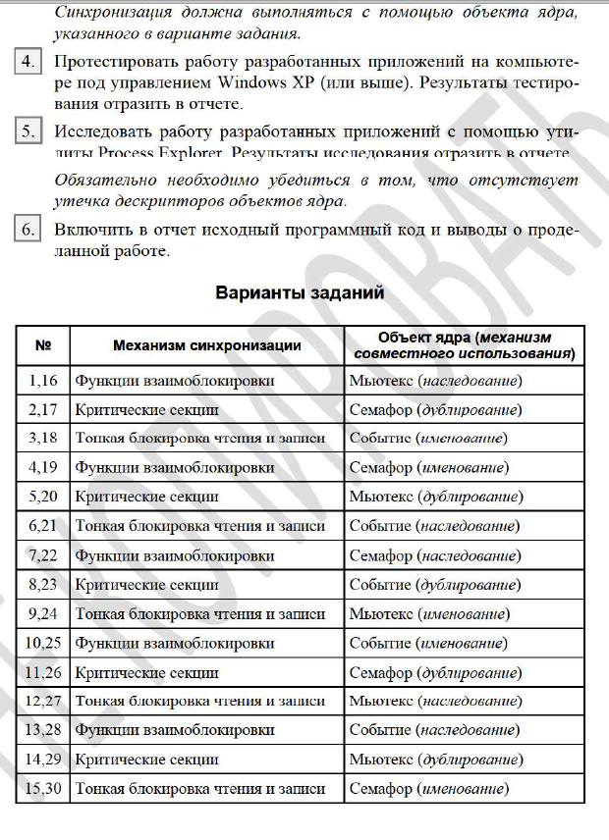

Рисунок

ИСХОДНЫЙ КОД ПРОГРАММЫ

1 программа:

2 программа: <https://github.com/dysha2/lab11second/blob/master/lab11second/lab11second.cpp>

3 программа:

рЕЗУЛЬТАТ РАБОТЫ ПРОГРАММ

1 Программа

Главное окно программы. В 1 листбоксе показываются все запущенные процессы на компьютере, во втором показаны все модули, используемые выбранным процессом(Рисунок 3).

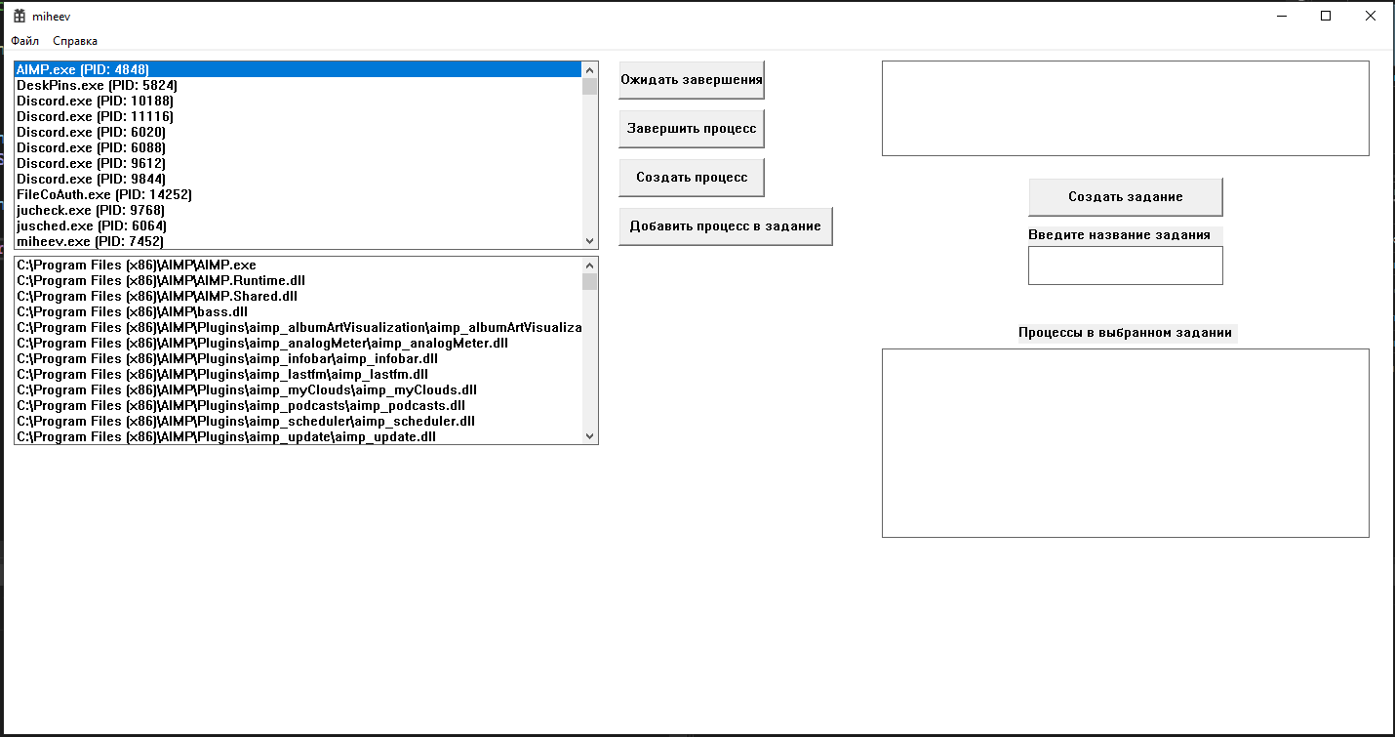

Рисунок

При нажатии на кнопку «Ожидать завершения» программа перестанет работать до того, как выбранный процесс завершится. Если он завершается, то мы увидим следующее сообщение(Рисунок 4).

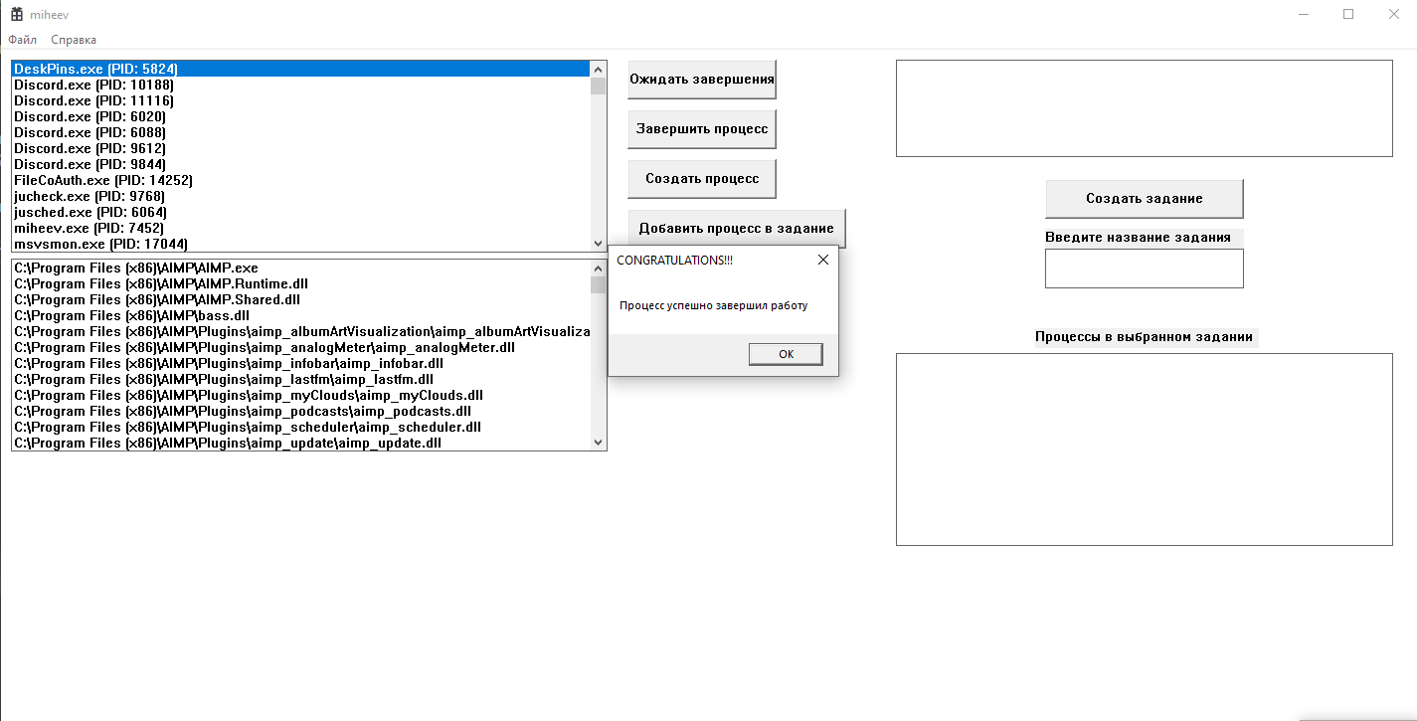

Рисунок

Выбранный процесс можно завершить(Рисунок 5).

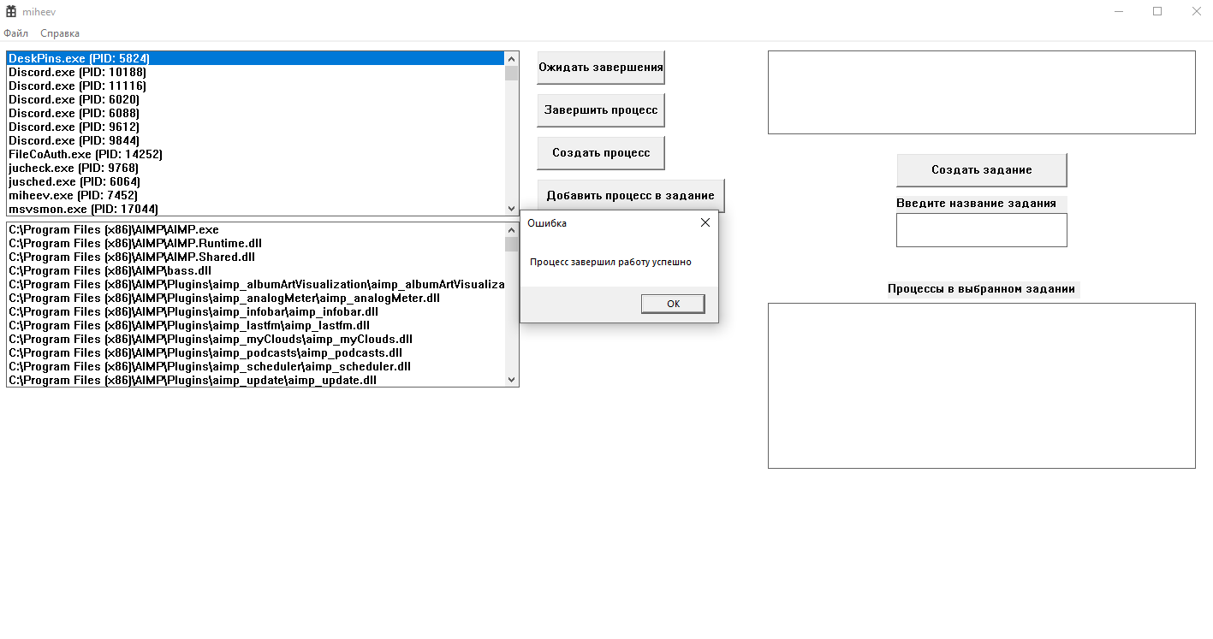

Рисунок

При нажатии на кнопку «Создать процесс» будут создаваться консольные процессы(Рисунок 6).

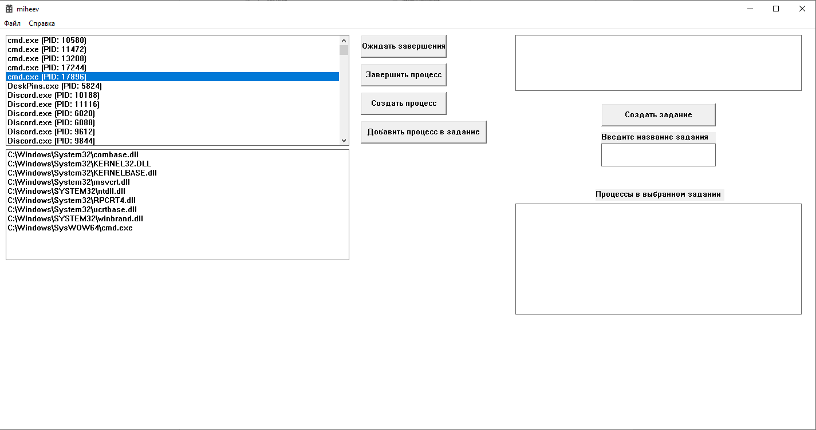

Рисунок

Справа находится поле для ввода имени задания и кнопка «Создать задание». Правый верхний листбокс отвечает за отображение созданных заданий(Рисунок 7).

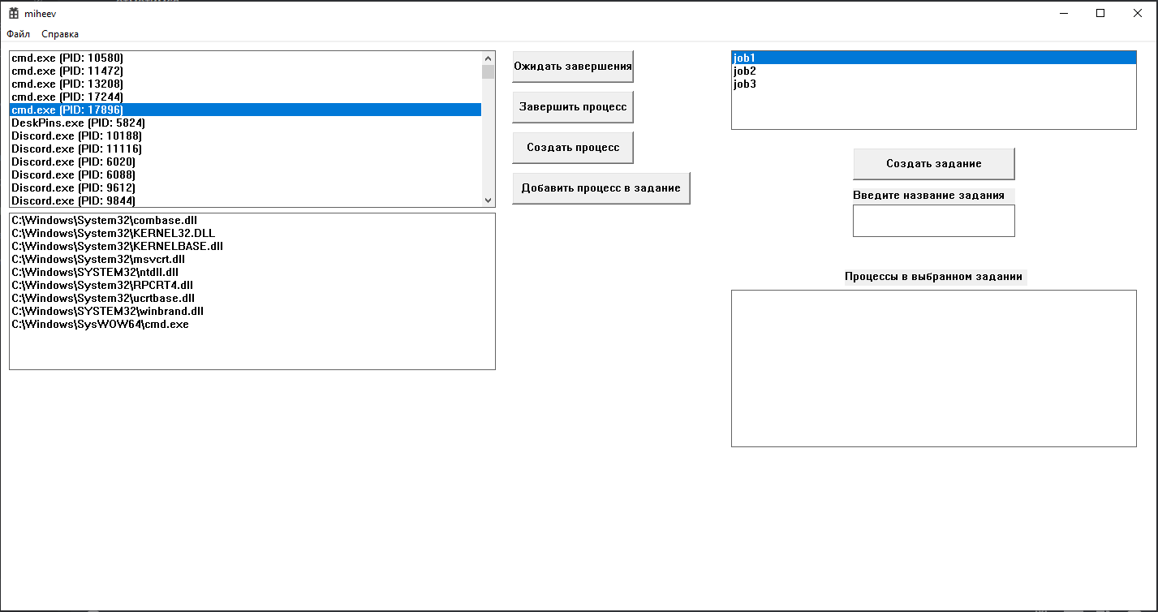

Рисунок

Кнопка «Добавить процесс в задание» добавляет выбранный процесс в выбранное задание. Показывает процессы в задании листбокс находящийся справа снизу(Рисунок 8).

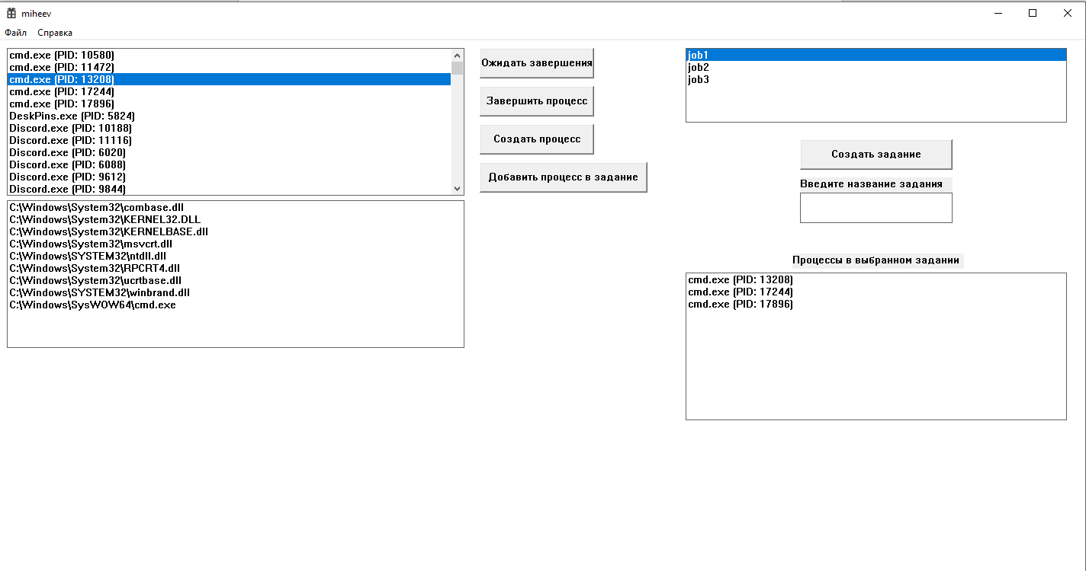

Рисунок

2 Программа

Программа выводит матрицу 5 на 5, заполненную случайными числами, находит минимальное, максимальное число и количество двухзначных чисел. Заполнение массива происходит параллельно выполняющимися потоками(Рисунок 9).

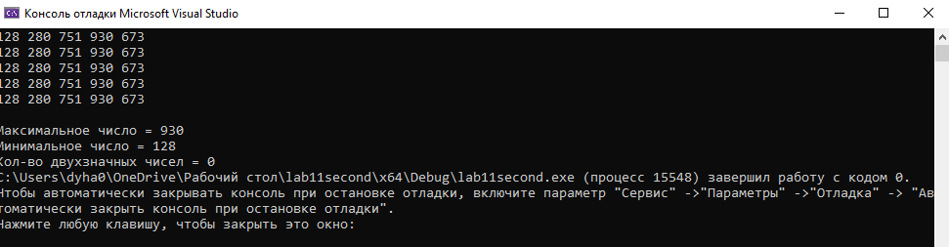

Рисунок

3 Программа

При запуске программа создаёт 3 экземпляра приложения, где происходит счёт до 10(Рисунок 10)(Рисунок 11).

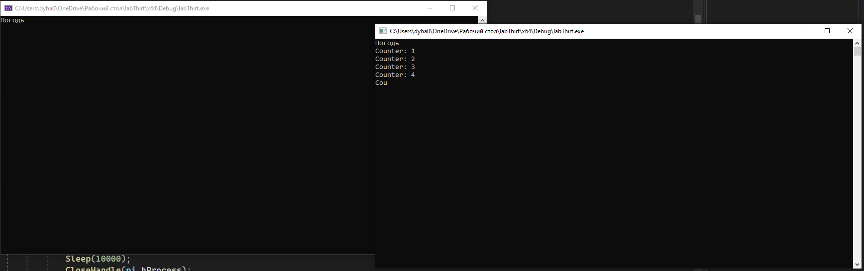

Рисунок

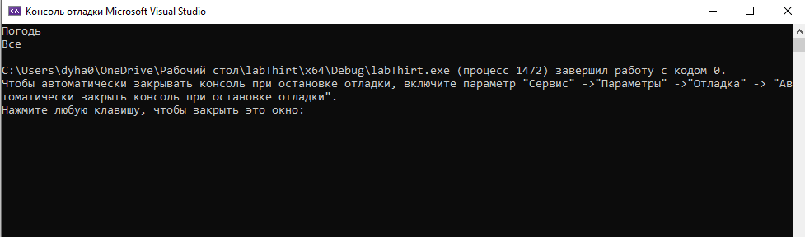

Рисунок

вЫВОДЫ

Я научился работать с процессами и потоками WINAPI. Получил практические навыки по работе с объектами ядра Windows.